**Ejercicio 1**

**20 - permisos.htm**

**20 - leerPermisos.php**

**20 - modificarPermisos.php**

Crearemos una página que nos permita elegir un fichero, ver sus permisos actuales y cambiarlos. El sistema constará de tres páginas. La primera en un formulario totalmente basado en tecnologías de cliente (HTML y JavaScript), llamado **permisos.htm**. En él se selecciona un fichero en un campo de archivo. En un marco flotante se cargará un pequeño script PHP, parecido al que acabamos de ver, llamado **IeerPermisos.php**, que permitirá leer los permisos del archivo seleccionado en tiempo real. Es decir, si usted cambia el archivo, se leerán los permisos de la nueva selección. El formulario contará también con nueve casillas para poder establecer los distintos permisos para los tres niveles de usuarios. Al enviar el formulario, los datos llegarán al script **modificarPermisos.php**, que se encargará de otorgar los permisos seleccionados al archivo elegido.

La página tiene el siguiente aspecto.

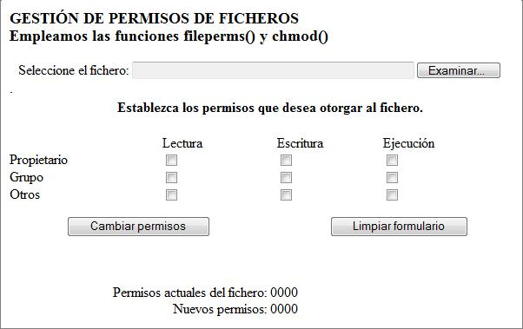

**Ejercicio 2**

**21 - arrays.php**

**21 - borrar.php**

**21 - buscar .php**

**21 - ficheros.php**

**21 - index.php**

**21 - insertar.php**

**21 - menu.php**

**21 - numeroinsertado.php**

**21 - ordenar.php**

**21 - sumatorio.php**

Se pide la realización de una aplicación web completa que realice diferentes tratamientos sobre el fichero. La aplicación trabajará continuamente sobre un único fichero llamado “numeros.dat”.

Constará de las siguientes páginas, en todas ellas se ha de mostrar el menú:

• **index.html:** en esta página únicamente se presentará un menú y un saludo de bienvenida a la aplicación.

• **insertar.php:** permite añadir un número al fichero. Presenta un formulario para insertar un número. Tras meter el número en el fichero deberá mostrar un mensaje con “número insertar correctamente”.

• **borrar.php:** permite borrar el fichero completamente.

• **mostrar.php:** muestra el contenido del fichero.

• **sumatorio.php:** muestra la suma de los elementos contenidos en el fichero.

• **ordenar.php:** ordena el fichero.

• **multiplos.php:** pide al usuario un número y posteriormente muestra los números que hay en el fichero que son múltiplos de ese número

• **buscar.php:** pide al usuario un número y posteriormente indica si el número se encuentra o no en el fichero y en qué posición.

• **invertir.php:** dar la vuelta al fichero.

• **quitarDuplicados.php:** elimina los duplicados del fichero.

Se sugiere la implementación de:

• **ficheros.php:** librería con todas las funciones de ficheros que se puedan desear (leerenarray, escribirarray, escribirnum, …)

• **arrays.php:** librería con todas las funciones de tratamiento de arrays que se puedan necesitar (sumatorio, ordenar, …)

• **menu.html:** html con el menú.

**Ejercicio 3**

**29 - noticias.htm**

**29 - noticias.php**

Se pide la realización de una aplicación web para subir ficheros. El aspecto de la página puede ser el siguiente:

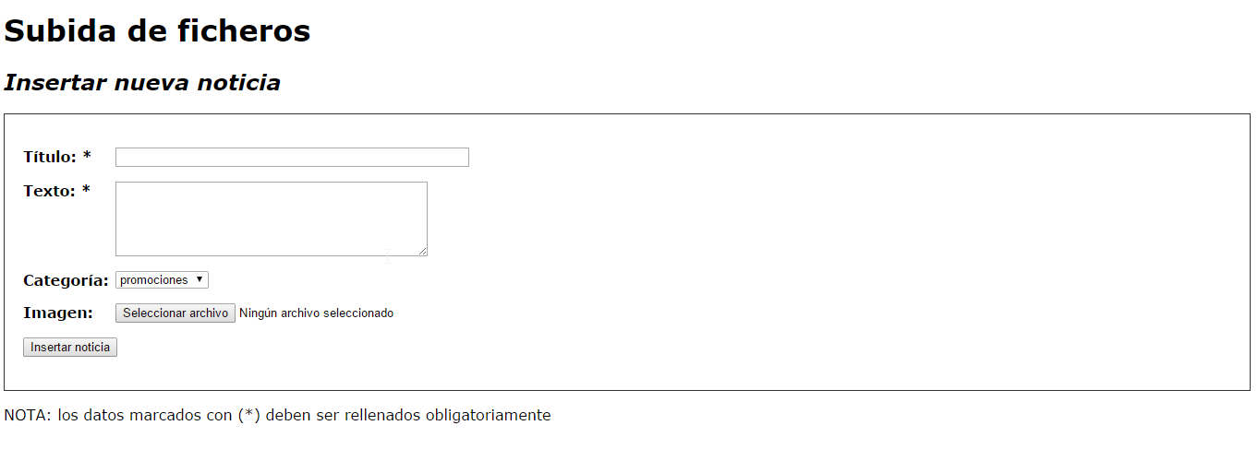

**Ejercicio 4**

**30 - pizzeria.htm**

**30 - pizzeria.php**

**30 - pizzeria2.php**

Se pide la realización de una página web que sirva para la recepción de pedidos de una pizzería.

El aspecto de la página puede ser el siguiente:

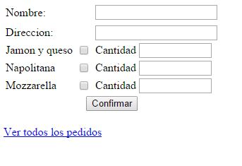

**Ejercicio 5**

**31 - quejas1.htm**

**31 - quejas2.php**

**31 - quejas3.php**

**31 - quejas4.php**

